大動脈轉位 Transposition of the great arteries, TGA

09 April 2025

12:13

* + 定義
    - 主動脈與肺動脈的解剖位置顛倒
    - 分類
      * **D-transposition**：大部份，主動脈在左前方
      * **L-transposition**：主動脈在右前方
  + 流行病學
    - 佔 20% cyanotic CHD
    - **常見合併症**
      * VSD（50%）
      * 左心室出口阻塞（Left ventricular outlet obstruction）(25%）
      * 瓣膜異常或冠狀動脈異常
  + 病因
    - 大部份為不明原因或多因素
    - 危險因子
      * 妊娠期：母親有糖尿病
      * 先天性疾病：DiGeorge syndrome約有1%機率有TGA
    - 病生理
      * 主動脈與肺動脈之間的中隔螺旋化（spiraling）失敗，導致右心室血液進入主動脈，左心室血液進入肺動脈。**肺循環與體循環各自獨立**，導致進入體循環的含氧血減少。
      * 若無心內分流（如**卵圓孔未閉合PFO、心室中膈缺損VSD、心房中膈缺損ASD**）或心外連接（如：**動脈導管PDA**）將兩個循環的血液混合，則會造成新生兒嚴重缺氣、致命；通常合併ASD/PDA病人症狀較輕

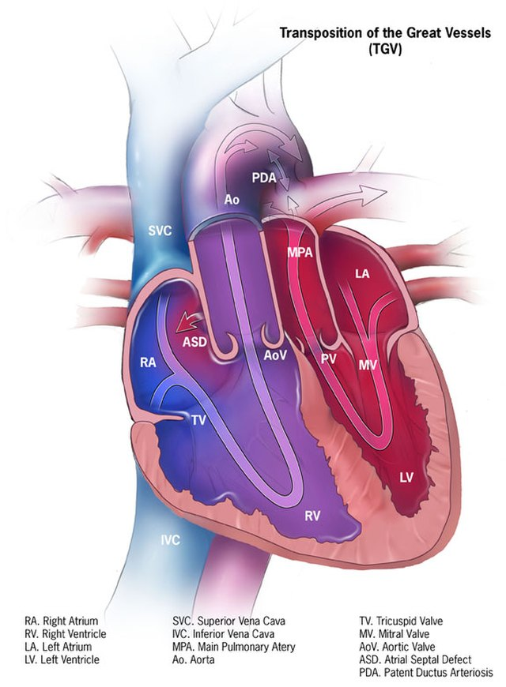

（圖說：大動脈轉位之心臟解剖）

Reference：dextro-Transposition of the Great Arteries (d-TGA), Centers for Disease Control and Prevention, 10 November 2013

* + 心室中膈完整 vs 缺損

|  |  |  |
| --- | --- | --- |
| **比較項目** | **心室中膈完整** | **心室中膈缺損** |
| **臨床表現** | 出生後即有發紺症狀，若沒有ASD會嚴重發紺 | 發紺較不明顯，可能有心衰竭、肺循環過載 |
| **合併異常** | 較少 需ASD或PDA維持生命 | 較常主動脈弓發育不良、窄縮、肺動脈閉鎖 |
| **治療** | 需要使用 PGE 1及緊急balloon atrial septostomy，1-2週後進行動脈轉位手術 | 可以等到4-6週才進行轉位手術矯正 |

* + 臨床特徵
    - 出生後數小時即發紺、呼吸喘
      * 不受運動影響，給予氧氣不會改善
      * 若合併VSD或PDA的病人發紺則不明顯
    - **心音**：單一且明顯的S2、股動脈脈搏減弱
      * 如合併VSD，會有胸骨左上方systolic murmur
  + 診斷
    - 心臟超音波：確診
      * 可見肺動脈從左心室延伸，主動脈從右心室延伸
      * **不容易利用產前高層次超音波診斷**
    - 胸部X光
      * **Egg on a string** (egg-shaped heart sign)
        + 心臟擴大呈現球形，外觀像一顆側躺的雞蛋
        + 由於胸腺萎縮，使中膈腔變狹窄，形成線狀（string）
      * 肺血紋增加
    - EKG：大部份正常，有時見心軸右偏
    - 血氧：下降
  + 處置
    - 出生後先促進肺跟體循環交流
      * **PGE1**：防止PDA關閉，保持開啟
      * **氣球心房中膈造口術（Balloon atrial septostomy）**
        + 若PGE1效果不足，利用兩個心房之間的造口促進缺氧血及充氧血混合
        + 之後再做correction
    - 手術
      * 建議**出生兩週內，避免左心因長期供應低阻力的肺循環而萎縮**
      * **Jantene procedure**（=動脈轉位手術 Arterial switch procedure）
        + 優先選擇
        + **越早做越好，不要超過6個月，**否則LV會退化
        + 直接將主動脈與肺動脈互換，使其接到正確的心室（主動脈接左心室，肺動脈接右心室），同時矯正冠狀動脈的供血路徑
      * **Mustard and Senning Procedure**：**心房轉換**
        + **用於不能用Jantane的病人**
        + 將上下腔靜脈（SVC、IVC）接到左心房LA，肺靜脈接到右心房RA
      * **Rastelli procedure：心室轉換** 
        + **適應症**： TGA合併大型VSD與左心室流出道阻塞（LVOTO）的病人
        + 利用人工血管把VSD缺口接到主動脈，引流左心室的血液到主動脈，同時用人工血管連接右心室和肺動脈
  + 預後
    - 術後90%的病童可活到15-20歲
    - 沒有做手術，90%會在一年內死亡
  + Reference
    - Sabiston Textbook of Surgery 21st Edition
    - Schwartz's Principles of Surgery 11th Edition
    - Transposition of the great vessels, AMBOSS